Comme nous l’avions décidé, c’est une unique variable « niveau de bien être » comprise entre -100 et 100 que nous voulons modéliser.

Les infos disponibles à l’utilisateur seraient :

* Humeur moyenne de l’utilisateur vs les autres durant une journée (ou autre ?)
* Distribution des classes d’humeur
* Evolution des humeurs en fonction du temps

Outils de visualisation (à débattre, surement ajouts, modif et suppression de certaines choses)

* Curseur « pimpé » qui fait apparaitre le bonheur moyen

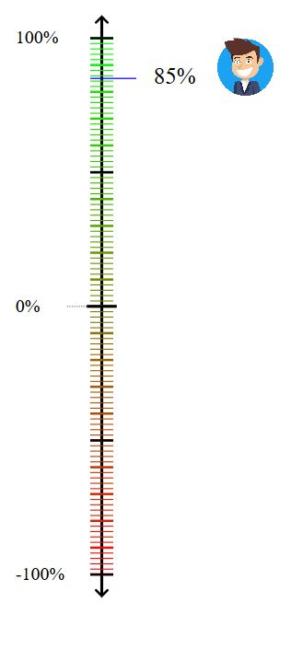

* Boite à moustache qui donne le bonheur moyen et les quartiles de façon plus précise

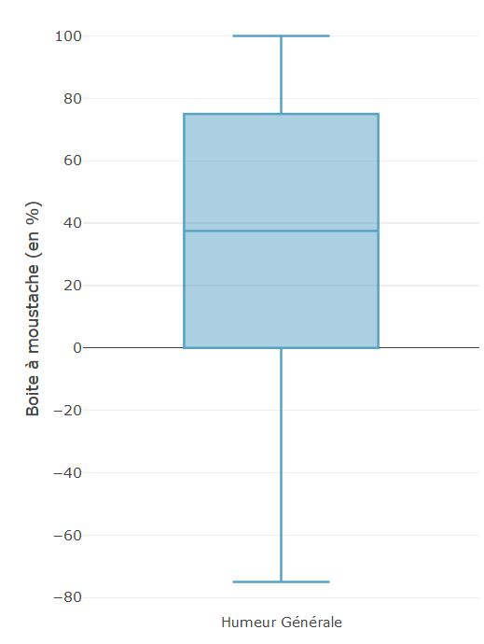

* Camembert qui représente le pourcentage d’individus de chaque classe d’humeur

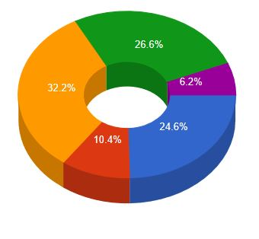

* Graphique qui donne l’évolution de l’humeur de l’utilisateur versus les autres en fonction du temps

